ACO Doppelabzweig Red. GM-X DN100x80x80x45 Grad

ACO Haustechnik

Eigenschaften

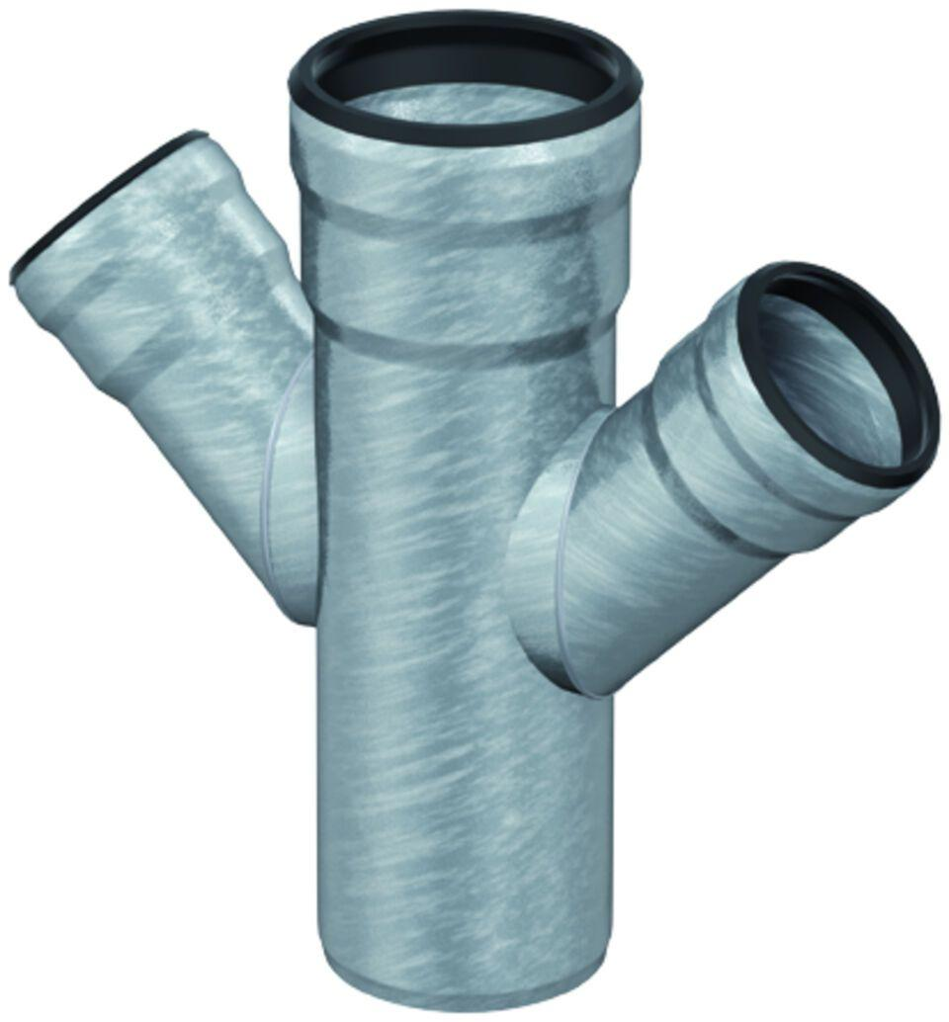

GTIN:

8590830708624

HAN:

0174.92.79